
大连海事大学
操作系统实验报告

实验题目： 消息通信扩展实验
学 院： 信息科学技术学院
专 业： 计算机科学与技术
班 级：
姓 名：
学 号：
指导教师： 王小妹
完成时间： 2023年12月3日

成绩评定
评语

成绩

目录
一．题目名称 4
二．问题描述 4
三．问题分析 4
四．解决方案 5
五．实验结果 7
六．实验总结（重点） 11

实验要求：
对【程序5_9】进行扩展，要求参数为目录名，且其下至少有三层目录，分别用深度遍历及广度遍历两种方法对此目录进行遍历，输出此目录下所有文件的大小及修改时间。

一．题目名称
文件系统扩展实验

二．问题描述
对【程序5_9】进行扩展，要求参数为目录名，且其下至少有三层目录，分别用深度遍历及广度遍历两种方法对此目录进行遍历，输出此目录下所有文件的大小及修改时间。

三．问题分析
- 深度搜索
实现思路：
使用递归的方式进行深度优先遍历来遍历目录。当遇到文件时，打印文件的大小和最后修改时间；当遇到目录时，递归地对子目录进行深度优先遍历。
实现难点：
深度递归遍历目录：每次遇到一个子目录，都需要递归地调用遍历函数，进入更深的层次。
处理特殊的目录项：当读取目录内容时，会遇到两个特殊的目录项："." 和 ".."。它们分别代表当前目录和父目录。在遍历时，需要识别并忽略这两个特殊项，以避免无限递归。
- 广度搜索
实现思路：
初始化：定义一个队列，并将初始目录（通常是用户输入的目录）添加到队列中。在这个实验中，队列中的每个元素都是一个结构体，包含一个目录的路径和一个深度值。深度值用于跟踪当前遍历的层级。

广度优先搜索：只要队列不为空，就从队列中取出一个元录，并打开这个目录。
处理目录中的每个文件：遍历这个目录中的所有文件。对于每个文件，获取其大小和最后修改时间，并打印出来。如果这个文件实际上是一个目录，并且我们还没有达到最大深度，那么就将这个目录添加到队列中，以便稍后处理。
重复步骤2和3：重复以上步骤，直到队列为空，即所有的目录都已经被处理。
实现难点：
广度递归遍历目录：需要保证每一层的目录都被完全遍历（打印出所有文件信息）之后，再进入下一层。使用什么数据结构来按正确的顺序保存和提取所有待遍历的目录是一大难点。
队列的管理：队列是一个先进先出的数据结构。但是，队列的管理（如何添加、删除元素，以及何时知道队列为空）是实验中的一个关键部分。在这个实验中，队列的元素是一个自定义的结构体，包含一个路径和一个深度值，这个深度值可以帮助我们跟踪当前遍历的层级。
理论知识：
系统调用：理解并能使用 stat、opendir、readdir 等操作文件和目录的系统调用。
路径名解析：理解相对路径和绝对路径的区别，以及如何从一个路径名解析到实际的文件或目录。

四．解决方案
深度搜索流程图：
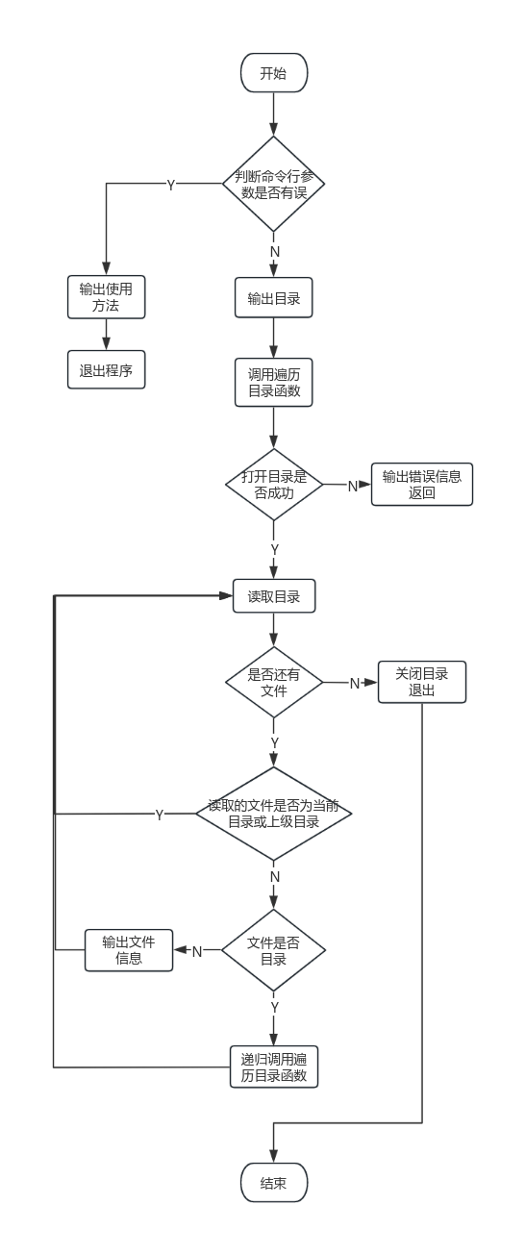

重点程序段说明：
traverse_directory 函数：接受一个目录路径和当前的深度作为参数。
打开目录：在 traverse_directory 函数中，使用 opendir 系统调用打开目录。
遍历目录：使用 readdir 系统调用读取目录中的每个条目。
处理每个条目：
如果条目是 "." 或 ".."，则跳过，因为它们分别代表当前目录和父目录。
如果条目是文件，使用 stat 系统调用获取文件大小和最后修改时间，然后打印。
如果条目是目录，构造新的路径（当前路径加上 "/"，再加上目录名），然后递归地调用 traverse_directory 函数，深度加 1。
关闭目录：遍历完一个目录后，使用 closedir 系统调用关闭目录。
广度搜索流程图：
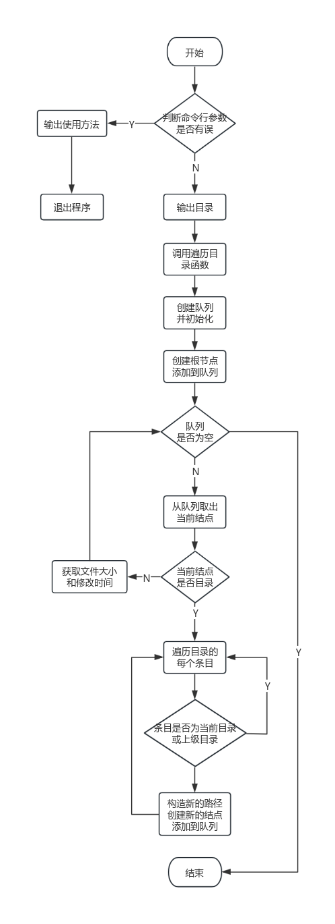

重点程序段说明：
定义数据结构dirNode：包含了目录/文件的路径以及对应的深度。这个结构体被用来在广度优先搜索中管理待处理的目录。
广度优先搜索：使用队列来保存待处理的目录。从队列中取出一个目录后，代码将遍历该目录下的所有文件，并将子目录添加到队列中。
while (!isEmpty(queue))：这是BFS的主循环。只要队列不为空，就会一直运行。
dirNode currentDirNode = dequeue(queue);：从队列中取出一个目录节点。
DIR* dirp = opendir(currentDirNode.path);：打开当前目录节点的路径。
struct dirent* dp; while ((dp = readdir(dirp)) != NULL)：这是一个内循环，用于遍历当前打开的目录中的每个文件。
char fullPath[PATH_MAX]; snprintf(fullPath, PATH_MAX, "%s/%s", currentDirNode.path, dp->d_name);：构建当前文件的完整路径。
if (dp->d_type == DT_REG)：如果当前文件是一个常规文件，就打印其信息。
else if (dp->d_type == DT_DIR && strcmp(dp->d_name, ".") != 0 && strcmp(dp->d_name, "..") != 0)：如果当前文件是一个目录，并且不是"."或".."（这两个目录分别表示当前目录和父目录），就将其添加到队列中，以便稍后处理。
if (currentDirNode.depth < MAX_DEPTH) { enqueue(queue, fullPath, currentDirNode.depth + 1); }：如果还没有达到最大深度，就将当前目录添加到队列中。将深度值增加1，表示正在深入到目录结构中。
if (closedir(dirp) == -1) { perror("closedir"); }：关闭当前打开的目录。如果出现错误，就打印错误信息。

五．实验结果

深度搜索
- #include <unistd.h>
- #include <stdio.h>
- #include <stdlib.h>
- #include <errno.h>
- #include <sys/types.h>
- #include <sys/stat.h>
- #include <dirent.h>
- #include <time.h>
- #include <string.h>
- // 获取文件的大小和修改时间
- static int get_file_size_time(const char *filename) {
- struct stat statbuf;
- if (stat(filename, &statbuf) == -1) {
- printf("Get stat on %s Error: %s\n", filename, strerror(errno));
- return -1;
- }
- if (S_ISDIR(statbuf.st_mode))
- return 1;// 返回1表示该路径为目录
- if (S_ISREG(statbuf.st_mode))
- printf("%-50s size: %-10ld bytes modified at: %s", filename, statbuf.st_size, ctime(&statbuf.st_mtime));
- return 0;
- }
- // 遍历目录
- static void traverse_directory(const char *dirpath, int depth) {
- DIR *dirp;
- struct dirent *direntp;
- char path[1024];

- if ((dirp = opendir(dirpath)) == NULL) {
- printf("Open Directory %s Error: %s\n", dirpath, strerror(errno));
- return;
- }

- while ((direntp = readdir(dirp)) != NULL) {
- if (strcmp(direntp->d_name, ".") == 0 || strcmp(direntp->d_name, "..") == 0)
- continue;// 忽略当前目录和上级目录

- memset(path, 0, 1024);
- strcpy(path, dirpath);
- strcat(path, "/");
- strcat(path, direntp->d_name);

- if (get_file_size_time(path) == 1) {
- traverse_directory(path, depth + 1);// 递归遍历子目录
- }
- }

- closedir(dirp);
- }

- int main(int argc, char **argv) {
- if (argc != 2) {
- printf("Usage: %s directory\n\a", argv[0]);
- exit(1);
- }

- printf("[%s]\n", argv[1]);
- traverse_directory(argv[1], 1);// 从第一层开始遍历目录

- return 0;
- }

广度搜索
- #include <unistd.h>
- #include <stdio.h>
- #include <stdlib.h>
- #include <errno.h>
- #include <sys/types.h>
- #include <sys/stat.h>
- #include <dirent.h>
- #include <time.h>
- #include <string.h>
- #define MAX_QUEUE_SIZE 1024

- typedef struct {
- char path[1024];
- int depth;
- } QueueNode;
- // 获取文件的大小和修改时间
- static int get_file_size_time(const char *filename) {
- struct stat statbuf;
- if (stat(filename, &statbuf) == -1) {
- printf("Get stat on %s Error: %s\n", filename, strerror(errno));
- return -1;
- }
- if (S_ISREG(statbuf.st_mode))
- printf("%-50s size: %-10ld bytes modified at: %s", filename, statbuf.st_size, ctime(&statbuf.st_mtime));
- return 0;
- }
- // 广度优先搜索遍历目录
- static void traverse_directory(const char *dirpath) {
- DIR *dirp;
- struct dirent *direntp;
- QueueNode queue[MAX_QUEUE_SIZE];
- int front = 0, rear = 0;
- if ((dirp = opendir(dirpath)) == NULL) {
- printf("Open Directory %s Error: %s\n", dirpath, strerror(errno));
- return;
- }
- // 创建根节点，并加入队列
- QueueNode root;
- strcpy(root.path, dirpath);
- root.depth = 1;
- queue[rear++] = root;
- while (front != rear) {
- // 从队列中取出当前节点
- QueueNode currentNode = queue[front++];
- const char *currentPath = currentNode.path;
- int currentDepth = currentNode.depth;
- // 判断当前节点是否是目录
- if ((dirp = opendir(currentPath)) != NULL) {
- // 遍历目录中的每个条目
- while ((direntp = readdir(dirp)) != NULL) {
- // 忽略当前目录和上级目录
- if (strcmp(direntp->d_name, ".") == 0 || strcmp(direntp->d_name, "..") == 0)
- continue;
- // 构造新的路径
- char newPath[1024];
- memset(newPath, 0, 1024);
- strcpy(newPath, currentPath);
- strcat(newPath, "/");
- strcat(newPath, direntp->d_name);
- // 创建新的节点，并加入队列
- QueueNode newNode;
- strcpy(newNode.path, newPath);
- newNode.depth = currentDepth + 1;
- queue[rear++] = newNode;
- }
- closedir(dirp);
- } else {
- // 当前节点是一个普通文件，获取其大小和修改时间
- get_file_size_time(currentPath);
- }
- }
- }
- int main(int argc, char **argv) {
- if (argc != 2) {
- printf("Usage: %s directory\n\a", argv[0]);
- exit(1);
- }
- printf("[%s]\n", argv[1]);
- // 遍历指定目录及其子目录，并输出文件的大小和修改时间
- traverse_directory(argv[1]);

- return 0;
- }
文件结构：
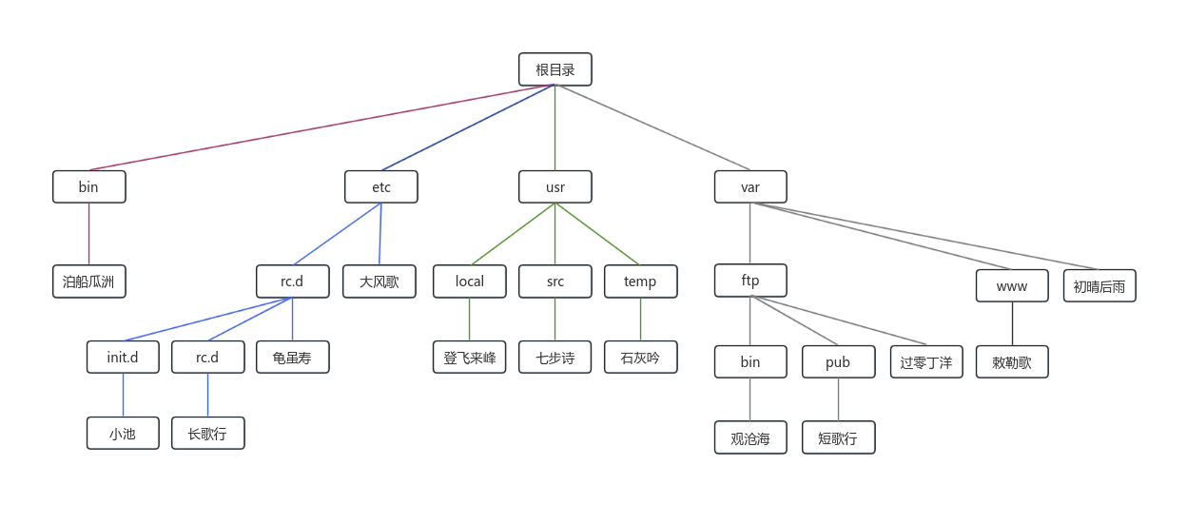
深度搜索运行结果：
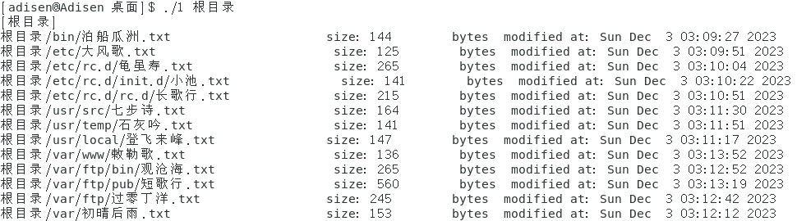
广度搜索运行结果：
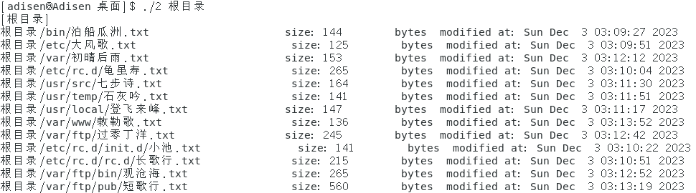

六．实验总结
问题一：
深度搜索中出现段错误，经过猜测和询问同学，推测可能出现问题的原因是遍历文件系统时没有对当前目录和父目录进行特殊处理，出现以下问题：
无限递归：代码递归地遍历了".."（父目录），它将会返回到上一级目录，然后再次遍历该目录下的所有文件和目录，包括当前目录。这就会创建一个无限循环，你的程序将会无限制地在同一组目录之间循环，导致程序无法正常结束。
重复文件：代码递归地遍历了"."（当前目录），它将会在同一目录下重复遍历所有文件，导致相同的文件被多次处理。
解决方案：
在代码中添加
- if (strcmp(direntp->d_name, ".") == 0 || strcmp(direntp->d_name, "..") == 0)
- continue;// 忽略当前目录和上级目录
对于"."和".."这两个特殊的目录项，进行特殊处理。
收获：
之前对于深度搜索和广度搜索两种算法的使用都是基于网络资源和同学的帮助下实现的。对两种算法的理解一知半解，本次实验的实现对我来说还是具有难度。这次实验的一步一步的实现，加深了对两种算法的理解，彻底掌握了两种算法。

